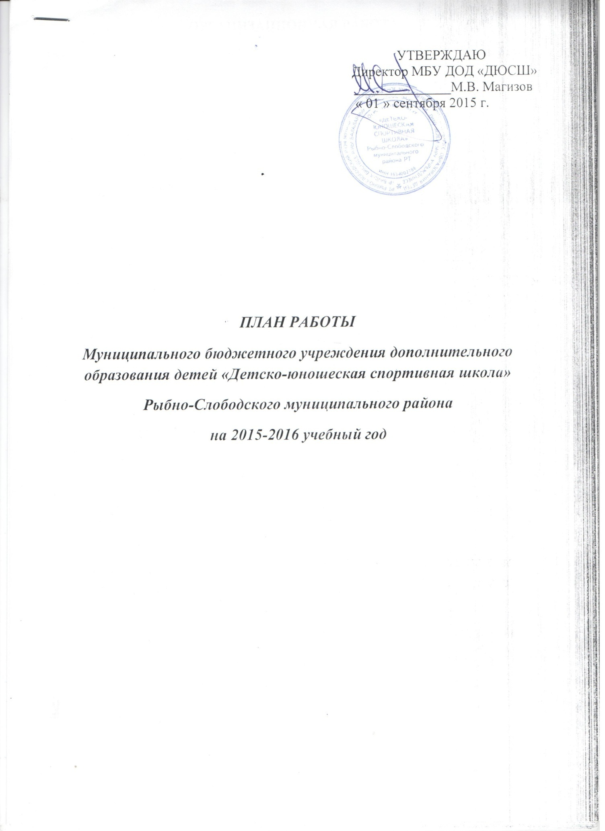

ОРГАНИЗАЦИОННАЯ РАБОТА
№  п/п | Мероприятия | Сроки | Ответственные
1. | Комплектование учебных групп | сентябрь | тренера-  преподаватели
2. | Заключение договоров на проведение учебно-тренировочных занятий на базе общеобразовательных школ района | август | Директор
3. | План работы ДЮСШ на 2015-2016 учебный год | август | Директор,  зам. директора
4. | План работы и проведения:  а) педагогических советов,(план прилагается)  б) тренерского-методического совета,(план прилагается)  назначение старших тренеров - преподавателей | август | Директор, зам. директора,  инструктор-методист
5. | Оформление протоколов заседаний педагогического совета | По плану | Зам.директора
6. | Оформление протоколов заседаний тренерско-методического совета | По плану | Инструктор - методист
7. | Издание и ведение приказов по основной деятельности, по личному составу | В течение года | Зам.директора
8. | План внутришкольного контроля | август | Директор
9. | а) Составление календаря спортивно-массовых мероприятий;  б) Проведение и участие в спортивно-массовых мероприятиях | август  в течение  года | Директор,  зам. директора,  тренеры-  преподаватели
8. | Ознакомление с должностными инструкциями работников (под родпись) | сентябрь | Директор
9. | Проведение инструктажа по охране труда, технике безопасности и пожарной безопасности на рабочем месте | по графику | Ответственный по охране безопасности  Зав. стадионом
10. | Составление статистических отчетов, описательных отчетов | по требованию | зам. директора по УВР инструктор-методист  инструктор-методист по работе с детьми
11. | Проведение инструктажа с обучающимися по ТБ, правилам поведения и пожарной безопасности | сентябрь  январь  май | тренера-  преподаватели
12. | Организация работы тренеров – преподавателей по электронному учету посещаемости обучающихся занятий  Ведение электронного учета посещаемости занятий обучающимися | Сентябрь в течение года | инструктор-методист по работе с детьми  Тренера-преподаватели
13. | Информационное обеспечение сайта ДЮСШ (результаты соревнований) | Сентябрь в течение года | Инструктор-методист по работе с детьми
14. | Оформление документов на Республиканский смотр – конкурс на лучшую постановку учебно-воспитетельной работы среди ДЮСШ за 2015 год | Согласно-плана РЦФКиЮС  МДМСиТ | Зам.директора
15. | Подготовка документов для лицензирования ДЮСШ | Сентябрь -декабрь | администрация
16. | Разработка общеразвивающих и предпрофессиональных программ по видам спорта и лицензирование их | Сентябрь, октябрь | Зам. директора, инструктора - методисты
17. | Организация взаимодействия со спонсорами | Сентябрь-май | Тренера - преподаватели
18. | Планирование мероприятий для детей в каникулярное время, летнее время | Во время  каникул | Директор, инстуктор – методист, инструктор – методист по работе с детьми
19 | Подготовка, организация и участие в районных мероприятиях | в течение  года | Администрация, тренеры-преподаватели

УЧЕБНО-СПОРТИВНАЯ РАБОТА
№  п/п | Мероприятия | Сроки | Ответственные
1. | Проведение учебных занятий, согласно программным требованиям и утвержденного расписания | В течение года | Тренеры-преподаватели
2. | Проведение занятий по индивидуальным планам | учебный год | тренеры-преподаватели
3. | Контроль за выполнением учебной программы | учебный год | Директор,  зам. директора по УВР
4. | Проведение занятий на учебно-тренировочных сборах и лагере | В течении года | Тренера- преподаватели
5. | Прием контрольных нормативов по  - ОФП  - ОФП и СФП | сентябрь/  октябрь,  апрель/май | Инструктор-методист по работе с детьми, инструктор – методист тренеры-преподаватели
6. | Оформление спортивных разрядов по мере выполнения квалификационных требований, ведение книги учета спортсменов разрядников | В течении года | Старшие тренера, инструктр –методист по работе с детьми
7. | Сбор и ведение учета выступлений обучающихся на соревнованиях, сбор протоколов | В течении года | Зам.директора
8. | Проведение и участие в районных, республиканских, российских соревнованиях | по календарю соревнований | Администрация  Тренера – преподаватели
9. | Принимать участие в соревнованиях Спартакиады учащихся РТ | В течение годе | Тренера - преподаватели
10. | Участие в смотр-конкурсе «Лучший детский тренер спортивной школы» | до 05 октября 2015 года | Тренера-преподаватели
11. | Выполнения разрядных требований, проведение рейтинга среди учащихся | учебный год | инструктор-методист, тренеры-преподаватели
12. | Составление графика выхода на ДНД работников ДЮСШ и ознакомление с графиком | В течение года | Тренер – преподаватель Фатихов А.Ф.
13. | Проведение рейтинга среди тренеров-преподавателей | учебный год | зам. директора
14. | Учет выступлений учащихся на внутришкольных и районных, республиканских соревнованиях | учебный год | зам. директора по УВР, тренеры-преподаватели

ВОСПИТАТЕЛЬНАЯ РАБОТА
№  п/п | Мероприятия | Сроки | Ответственные
1. | Проведение собраний с обучающимися, родителями в группах | Октябрь, апрель, май | тренера-преподаватели
2. | Проведение субботников по благоустройству ДЮСШ | в течение года | Директор,  все работники ДЮСШ
3. | Посещение обучающихся на дому | регулярно | тренеры-преподаватели
4. | Регулярно проводить собрания учащихся по группам с определением задач, подведением итогов учебно-воспитательного процесса, опыта, ведение дневников спортсмена, соблюдение режима дня, беседами на воспитательные темы | 2 раза в год | тренеры-преподаватели
5. | Поддержание постоянной связи с общеобразовательными школами и ведение постоянного контроля за успеваемостью обучающихся в СОШ | В течении года | тренеры-преподаватели
6. | Принимать участие в спортивно-массовых мероприятиях, конкурсах школ, района и республики | регулярно | Директор,  зам. директора,  тренеры-преподаватели
7. | Оказывать помощь в организации и проведении спортивных мероприятий общеобразовательным школам | По мере требования | инструктор-методист,  тренеры-преподаватели
8. | Через газету «Сельские горизонты» освещать спортивные результаты спортивной школы | В течение года | Зам. директора
9. | Проведение совместных с родителями учащихся туристических походов | в течение  года | тренеры-преподаватели
10. | Оформление стендов в ДЮСШ | в течение  года | Зам. Директора  инструктор-методист
11 | Работа по оформлению альбома об истории ДЮСШ | В течение года | Зам. Директора, инструктора-методисты
12. | Организация посещения обучающимися музеев, театров, соревнований | В течение года | Тренера – преподаватели
13. | Участие в республиканских конкурсах | По положению | Тренера- преподаватели, инструктор – методит по работе с детьми
14. | Проведение вручения свидетельств об окончании ДЮСШ | июнь | Тренера-преподаватели

МЕТОДИЧЕСКАЯ РАБОТА
№  п/п | Мероприятия | Сроки | Ответственные
1. | Создание творческой группы по общешкольной методической проблеме | сентябрь | зам. директора,  инструктор-методист, инструктор – методист по работке с детьми
2. | Проведение открытых учебно – тренировочных занятий | По плану | Зам. директора. Инструктор – методист, приглашенные
3. | Итоги приема контрольных нормативов по ОФП и СФП | октябрь  май | инструктор-методист
4. | Оказание методической помощи молодым тренерам - преподавателям | В течение года | Инструктор - методист
6. | Подведение итогов учебного года, определение лучших тренеров и учащихся. | по плану | инструктор-методист

ПЛАН ТРЕНЕРСКО-МЕТОДИЧЕСКОГО СОВЕТА
№  п/п | Мероприятия | Сроки | Ответственные
1. | Итоги выступлений на соревнованиях за прошедший учебный год | сентябрь | инструктор-методист
2. | Контроль за набором учащихся в учебных группах | сентябрь | инструктор-методист,  тренеры-преподаватели
4. | Утверждение календарных внутришкольных мероприятий | август,  сентябрь | Директор,  зам. директора
5. | Анализ выполнения контрольных нормативов по ОФП, СФП | октябрь,  май | Инстуктор-методист по работе с детьми
6. | Составление плана на зимние каникулы | декабрь | Директор,  зам. Директора, инструктор- методист по работе с детьми
7. | Состояние документации тренеров-преподавателей | в течение года | Директор,  зам. директора, инструктор-методист
8. | Подведение итогов учебного года | май | Администрация ДЮСШ

ФИНАНСОВО-ХОЗЯЙСТВЕННАЯ РАБОТА И ДЕЯТЕЛЬНОСТЬ

№ п/п | Мероприятия | сроки | ответственные
1. | Подготовка отопительной системы к зимнему сезону | до 1  октября | Директор, зав. стадионом
2. | Проверка или замена электроприборов | до 1 сентября | Зав. стадионом
3. | Ремонт основных зданий. | до 1 сентября | Зав.стадионом
4. | Благоустройство территории стадиона | в течение  года | Коллектив
5. | Орг. мероприятия по технике безопасности и охране жизнедеятельности сотрудников и учащихся (проверка состояния спортивного инвентаря и оборудования, инструктаж) | в течение  года | Директор ДЮСШ,  Зав. стадионом  тренеры-преподаватели.
6. | Подготовка помещений для проведения учебных занятий, ремонт инвентаря и оборудования | в течение  года | Директор,  зав. стадионом  тренеры-преподаватели
7. | Составление штатного расписания школы | август | Директор,  гл. бухгалтер ДЮСШ
8. | Составление сметы расходов школы на год | август | Директор,  гл. бухгалтер ДЮСШ
9. | Привлечение спонсоров для проведения спортивно-массовых мероприятий | в течение  года | Директор,  тренеры-преподаватели

ПОВЫШЕНИЕ КВАЛИФИКАЦИИ
№  п/п | Мероприятия | Сроки | Ответственные
1. | Принять участие в семинарах для тренеров – преподавателей, руководителей | По мере проведения | Пед. коллектив
2. | Самообразовательная работа пед. работников | В течение года | Тренера- преподаватели
3. | Пройти обучение на курсах повышения квалификации | По плану | Тренера –преподаватели, руководители
4. | Продолжить работу над повышением уровня образования тренеров-преподавателей | В течении года | администрация
8. | Учет поступления обучающихся в спортивные ВУЗах | май/  июнь | инструктор-методист.  Тренера -преподавтели

РАБОТА С ОБЩЕОБРАЗОВАТЕЛЬНЫМИ ШКОЛАМИ

№  п/п | Мероприятия | Сроки | Ответственные
1. | Работа тренеров по привлечению учащихся к спортивным занятиям в школах района по месту жительства | в течение  года | инструктор-методист,  тренеры-преподаватели
2. | Организация и проведение соревнований по видам спорта среди школ района | по календарю | Директор,  Тренера-преподаватели

МЕДИЦИНСКИЙ КОНТРОЛЬ
1. | Полное медицинское обследование учащихся ДЮСШ (составить график) | сентябрь-октябрь | Врач, тренера-преподаватели
2. | Проведение инструктажей с учащимися | сентябрь  октябрь | инструктор-методист, тренеры-преподаватели
3. | Ведение учета травматизма | в течение  года | врач ДЮСШ,
4. | Провести текущий медосмотр работников ДЮСШ | сентябрь-октябрь | врач ДЮСШ,  тренеры
5. | Обеспечить своевременное прохождение флюорографии сотрудникам | В течении года | Врач ДЮСШ
6. | Контроль за санитарно-гигиеническим состоянием мест занятий и соревнований | В течении года | Врач ДЮСШ, заведующий стадионом
7. | Проведение лекций для тренеров и учащихся о личной и общественной гигиене | по графику | врач ДЮСШ
8. | Обеспечить обслуживание соревнований мед. персоналом | По плану соревнований | врач ДЮСШ
9. | Вести учет спортивного травматизма | В течении года | врач ДЮСШ, тренера – преподаватели
10. | Контролировать нагрузку на учебно-тренировочных занятиях | В течении года | врач ДЮСШ

РАБОТА С РОДИТЕЛЯМИ
№  п/п | Мероприятия | Сроки | Ответственные
1. | Проведение родительских собраний в учебно-тренировочных группах в основном здании и в отделениях  На тему: «Режим учебно-тренирочного процесса, планирование на год». Психологическое воспитание»,  «Суицид несовершеннолетних» | в течение года | Тренера- преподаватели
2. | Проведение общешкольного родительского собрания: «Итоги работы ДЮСШ» за год | май | администрация
3. | Приглашение родителей на соревнования | По плану | Тренера- преподаватели
4. | Приглашение на открытые учебно-тренировочные занятия | В течение года | Инструктор-методист

ОРГАНИЗАЦИЯ ВНУТРИШКОЛЬНОГО КОНТРОЛЯ
№  п/п | Мероприятия | Сроки | Ответственные
1. | Составление и корректировка расписания занятий | август  сентябрь | инструктор-методист
2. | Утверждение план-комплектования учебных групп. | сентябрь | Директор,  зам. директора
3. | Контроль за набором и отбором учащихся | сентябрь | зам. директора
4. | Прием и анализ контрольных нормативов по:  - ОФП  - СФП | октябрь  апрель | инструкторы-методисты
5. | Посещение и анализ учебно-тренировочных занятий | учебный год | Администрация ДЮСШ
6. | Контроль за состоянием посещаемости учащимися занятий | в течение  года | Администрация ДЮСШ
7. | Контроль за подготовкой команды на соревнования | в течение  года | Администрация ДЮСШ
8. | Определение по итогам года лучших тренеров-преподавателей и спортсменов | май | инструктор-методист
9. | Сдача отчетов | по графику | Директор

МЕРОПРИЯТИЯ ПО ОХРАНЕ ТРУДА
№  п/п | Мероприятия | Сроки | Ответственные
1. | Утверждение состава комиссии по контролю за охраной труда | сентябрь | Администрация ДЮСШ
2. | Работа контроля комиссии по охране труда. Ведение документации, актов готовности ДЮСШ к учебному году | 2 раза в год | Зав. стадионом
3. | Инструктаж тренеров – преподавателей по технике безопасности проведения учебно-тренировочных процессов, спортивно-массовых мероприятий | октябрь | Ответственный по охране труда
4. | Инструктаж технического персонала по технике безопасности при работе | Сентябрь, октябрь | Директор, зав. Стадионом
5. | Инструктаж обучающихся ДЮСШ по технике безопасности во время учебно-тренировочных занятий, сборов, спортивно-массовых мероприятий | Перед каждой тренировкой | Тренера- преподаватели

КОМПЛЕКТОВАНИЕ
ТРЕНЕРСКО-ПРЕПОДАВАТЕЛЬСКОГО СОСТАВА
НА 2015-2016 УЧЕБНЫЙ ГОД
Наименование организации | Культивируемые виды спорта в ДЮСШ | Количество тренерских ставок по штатному расписанию | Количество тренеров-преподавателей (чел.) |  | Тренеры-преподаватели имеющие образование (чел.)
 |  |  |  |  | штатные |  |  |  | совместители
Наименование организации | Культивируемые виды спорта в ДЮСШ | Количество тренерских ставок по штатному расписанию | Штатные (чел.) | Совместители (чел.) | Высшее образование | В т.ч. высшее физкультурное | Среднее образование | В т.ч. среднее физкультурное | Высшее образование | В т.ч. высшее физкультурное | Среднее образование | В т.ч. среднее физкультурное
МБУ ДОД "ДЮСШ" | Национальная борьба | 3 | 3 | 0 | 1 | 1 | 2 |  | 0 | 0
МБУ ДОД "ДЮСШ" | Хоккей с шайбой | 4 | 3 | 1 | 3 | 2 | 0 | 0 | 1 | 1
МБУ ДОД "ДЮСШ" | Бадминтон | 3 | 2 | 1 | 1 | 1 | 1 | 1 | 1 | 1
МБУ ДОД "ДЮСШ" | Плавание | 2 | 2 | 0 | 1 | 1 | 1 | 1
МБУ ДОД "ДЮСШ" | Футбол | 2 | 0 | 2 | 0 | 0 | 0 | 0 | 2 | 1
Итого: |  | 14 | 10 | 4 | 6 | 5 | 4 | 2 | 4 | 3 | 0 | 0

